Тест по географии 8 класс с ответами. Вариант 1
8 класс
Проверочный тест после окончания I полугодия
1 вариант
1. С положением России по отношению к экватору более всего сходно географическое положение:
а) Канады; б) США; в) Японии; г) Китая.
2. Выберите моря, которыми Россия омывается на севере:
а) Охотское, Японское, Черное; в) Белое, Баренцево, Карское;
б) Лаптевых, Азовское, Берингово; г) Балтийское, Чукотское, Белое.
3. На формирование природы России наиболее сильное влияние оказывают океаны:
а) Сев. Ледовитый и Атлантический; в) Тихий и Индийский;
б) Индийский и Сев. Ледовитый; г) Атлантический и Тихий.
4. Россия имеет самую протяженную границу с:
а) Финляндией; б) Азербайджаном; в) Белоруссией; г) Казахстаном.
5. Н. М. Пржевальский исследовал:
а) Чукотку; в) Центральную Европу;
б) Центральную Азию; г) Центральную Америку.
6. Первой российской кругосветной экспедицией командовали:
а) В. Беринг и А. Чириков; в) Ф. Беллинсгаузен и М. Лазарев;
б) Ф. Попов и С. Дежнев; г) И. Крузенштерн и Ю. Лисянский.
7. Какое утверждение о тектоническом строении является верным?
а) в основании Среднесибирского плоскогорья лежит область палеозойской складчатости;
б) в основании Западно-Сибирской равнины лежит молодая палеозойская платформа;
в) кавказские горы образовались в эпоху мезозойской складчатости;
г) в настоящее время на территории России продолжается герцинское горообразование.
8. Самая высокая точка России - гора Эльбрус имеет высоту:
а) 5895 м; б) 6960 м; в) 8848 м; г) 5642 м.
9. К щитам древних платформ приурочены месторождения:
а) железных руд; в) нефти;
б) калийных солей; г) оловянных руд.
10. Какие ресурсы относятся к исчерпаемым невозобновимым:
а) почвенное плодородие, биологические ресурсы;
б) земельные, агроклиматические;
в) нефть, газ, уголь, руда;
г) энергия ветра, энергия приливов и отливов.
11. Выберите неверный вариант (рис. 18):
а) 6 – река Лена; в) 15 – Алтайские горы;
б) 9 гора Уральские; г) 18 – озеро Байкал.
12. Выберите верный вариант (рис. 18):
а) 19 - гора Народная; в) 6 - река Обь;
б) 4 - река Енисей; г) 7 - Кольский п-ов.

Рис. 18
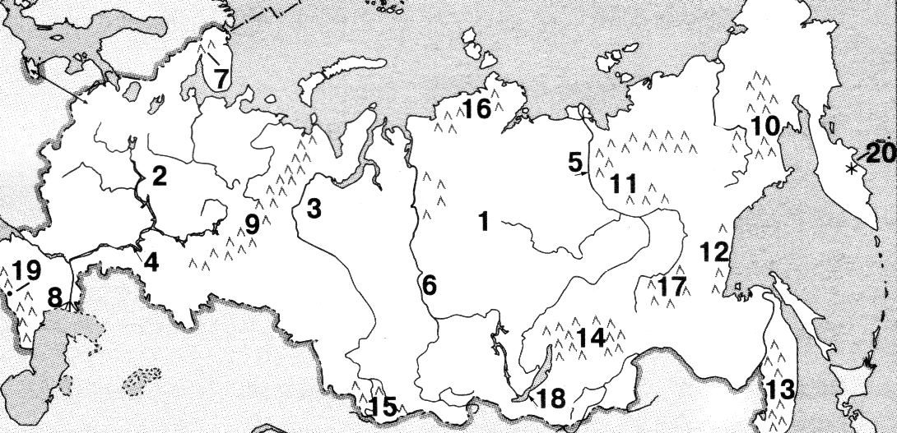
13. Выберите район с самыми низкими зимними температурами:
а) Кавказские горы; в) полуостров Таймыр;
б) Якутия; г) остров Рудольфа.
14.Выберите неблагоприятные климатические явления, связанные с антициклональной погодой летом:
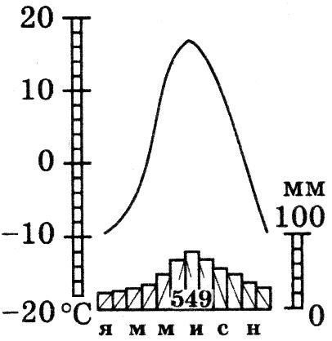
а) ливневые дожди; б) град; в) ураган. г) засуха.
15. Укажите тип климата, которому соответствует климатическая диаграмма на (рис. 19):
а) умеренный умеренно континентальный;
б) субарктический;
в) умеренный резко континентальный;
г) умеренный муссонный.
16. Восточная Сибирь характеризуется климатом:
а) морским; в) резко континентальным; Рис. 19
б) муссонным; г) умеренным.
17. Какое из утверждений о реках России является верным:
а) Лена впадает в море Лаптевых; в) Иртыш впадает в Енисей;
б) Волга впадает в Азовское море; г) Ангара впадает в Обь.
18.Выберите территорию, реки которой наиболее подходят для строительства ГЭС:
а) Западно-Сибирская равнина; в) Среднерусская возвышенность.
б) Уральские горы; г) юг Восточной Сибири;
19. Крупнейшим хранилищем запасов пресных вод в России:
а) ледники и снежники; в) реки;
б) озера, пруды и водохранилища; г) болота.
20.Укажите территорию, где реки с паводковым режимом:
а) Восточно-Европейская равнина; в) запад Кавказских гор;
б) Среднесибирское плоскогорье; г) Дальний Восток.
21. Укажите пограничное озеро России:
а) Байкал; в) Чаны;
б) Каспийское; г) Онежское.
22. Главной причиной отсутствия наводнений на Волге является:
а) малое количество снега на территории бассейна; в) засуха;
б) равномерный режим осадков; г) наличие водохранилищ.
23. Суровость климата и ледовитость морей Северного Ледовитого океана нарастает в направлении:
а) с запада на восток; б) с севера на юг; в) с востока на запад.
24. Выберите верный вариант:
а) плодородие - это восстановление нарушенных земель;
б) перегной - главное свойство почвы;
в) мелиорация - меры по улучшению почв;
г) рекультивация - органические остатки в почве.
25. Укажите почву, которая образуется в условиях, когда коэффициент увлажнения равен единице:
а) серые лесные; в) каштановая;
б) тундровые глеевые; г) подзолистая.
26. Выберите вариант, где неверно указаны причинно-следственные связи:
а) создание полезащитных лесополос - уменьшает почвенную эрозию;
б) осушение земель - понижает уровень грунтовых вод;
в) орошение почв - предотвращает засоление земель;
г) снегозадержание - увеличивает содержание влаги в почве.
27. В этой природной зоне хвойная растительность с примесью лиственных пород, коэффициент увлажнения > 1, снежная зима и теплое лето, почвы подзолистые, разнообразная фауна.
а) тайга; в) жестколистные леса и кустарники;
б) лесостепь; г) лесотундра.

1.а. 2.в. 3.а. 4.г. 5.б. 6.г. 7.б. 8.г. 9.а. 10.в. 11.а. 12.г. 13.б. 14.г. 15.а. 16.в. 17.а. 18.г. 19.б. 20.г. 21.б. 22.г. 23.а. 24.в. 25.а. 26.в. 27.а.

